ФЕДЕРАЛЬНОЕ АГЕНТСТВО СВЯЗИ

Федеральное государственное образовательное учреждение высшего профессионального образования ордена Трудового Красного Знамени

«МОСКОВСКИЙ ТЕХНИЧЕСКИЙ УНИВЕРСИТЕТ СВЯЗИ И ИНФОРМАТИКИ»

МКиИТ

**ЛАБОРАТОРНАЯ РАБОТА №1**

По дисциплине «Распределенные и параллельные вычисления»

На тему **«Обращение к устройству»**

Выполнил студент 2 курса группы МБД2032:

Трояновский Семён Владиславович

Москва

2021

**Задача лабораторной работы:**

Получить представление об аппаратных ресурсах CUDA наряду с их возможностями.

Вывести аппаратные характеристики:

* название карты GPU
* GPU computation capability
* максимальная размерность блока
* максимальная размерность сетки
* размер видеопамяти
* размер постоянной и разделяемой памяти
* размер варпа

**Ход выполнения работы:**

1. **Установка библиотеки.**

Для выполнения задачи я буду использовать официальную Python библиотеку NVIDIA PyCUDA. Данная библиотека предоставляет удобное API для разработки с использованием ресурсов GPU. Установка библиотеки производится стандартно:

python3 -m pip install pycuda

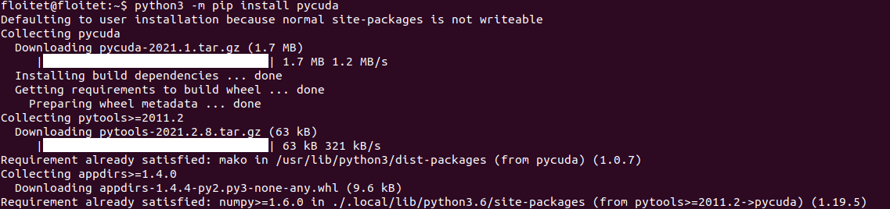

1. **Получение и вывод данных.**

С помощью PyCUDA можно получить данные о GPU выполнив следующий код:

import json

from dataclasses import dataclass

import pycuda.autoinit

import pycuda.driver as cuda

import pycuda.tools

import pprint

@dataclass

class GpuProperties:

ComputeCapabilityMajor = pycuda.driver.device_attribute.COMPUTE_CAPABILITY_MAJOR

ComputeCapabilityMinor = pycuda.driver.device_attribute.COMPUTE_CAPABILITY_MINOR

MaxConstantMemory = pycuda.driver.device_attribute.TOTAL_CONSTANT_MEMORY

SharedMemPerBlock = pycuda.driver.device_attribute.MAX_SHARED_MEMORY_PER_BLOCK

MaxBlockDimX = pycuda.driver.device_attribute.MAX_BLOCK_DIM_X

MaxBlockDimY = pycuda.driver.device_attribute.MAX_BLOCK_DIM_Y

MaxBlockDimZ = pycuda.driver.device_attribute.MAX_BLOCK_DIM_Z

MaxGridDimX = pycuda.driver.device_attribute.MAX_GRID_DIM_X

MaxGridDimY = pycuda.driver.device_attribute.MAX_GRID_DIM_Y

MaxGridDimZ = pycuda.driver.device_attribute.MAX_GRID_DIM_Z

WarpSize = pycuda.driver.device_attribute.WARP_SIZE

@dataclass

class GpuCapability:

def __init__(self, major: int, minor: int):

self.minor = minor

self.major = major

def serializable(self):

return self.__dict__

@dataclass

class Dimensions:

def __init__(self, x: int, y: int, z: int):

self.z = z

self.y = y

self.x = x

def serializable(self):

return self.__dict__

@dataclass

class GpuInfo:

def __init__(self, name: str, gpu_capability: GpuCapability, max_constant_mem: int, total_mem: int,

shared_mem_per_block: int, max_block_dim: Dimensions, max_grid_dim: Dimensions, warp_size: int):

self.total_mem = total_mem

self.warp_size = warp_size

self.max_grid_dim = max_grid_dim

self.max_block_dim = max_block_dim

self.shared_mem_block = shared_mem_per_block

self.max_constant_mem = max_constant_mem

self.gpu_capability = gpu_capability

self.name = name

def serializable(self):

return self.__dict__

def NestedSerializer(Obj):

if hasattr(Obj, 'serializable'):

return Obj.serializable()

else:

raise TypeError('Object of type %s with value of %s is not JSON serializable' % (type(Obj), repr(Obj)))

# Set device and collect all info

gpu_device = cuda.Context.get_device()

dev_all_props = cuda.Device.get_attributes(gpu_device)

# Start retrieve required values

dev_name = pycuda.tools.cuda.Device.name(gpu_device)

dev_total_memory = cuda.mem_get_info()[1]

dev_capability = GpuCapability(major=dev_all_props[GpuProperties.ComputeCapabilityMajor],

minor=dev_all_props[GpuProperties.ComputeCapabilityMinor])

dev_constant_mem = dev_all_props[GpuProperties.MaxConstantMemory]

dev_shared_mem_per_block = dev_all_props[GpuProperties.SharedMemPerBlock]

dev_block_max_dim = Dimensions(x=dev_all_props[GpuProperties.MaxBlockDimX],

y=dev_all_props[GpuProperties.MaxBlockDimY],

z=dev_all_props[GpuProperties.MaxBlockDimZ])

dev_grid_max_dim = Dimensions(x=dev_all_props[GpuProperties.MaxGridDimX],

y=dev_all_props[GpuProperties.MaxGridDimY],

z=dev_all_props[GpuProperties.MaxGridDimZ])

dev_warp_size = dev_all_props[GpuProperties.WarpSize]

# Create dto

full_info = GpuInfo(name=dev_name,

gpu_capability=dev_capability,

max_constant_mem=dev_constant_mem,

total_mem=dev_total_memory,

max_grid_dim=dev_grid_max_dim,

max_block_dim=dev_block_max_dim,

shared_mem_per_block=dev_shared_mem_per_block,

warp_size=dev_warp_size)

# Print

pprint.pprint(json.dumps(full_info, default=NestedSerializer))

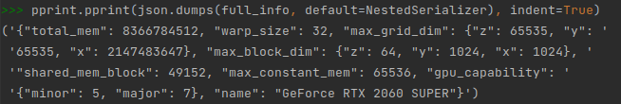

1. **Сохранение в файл**

Также результаты можно сохранить в файл:

# Store

with open('gpu_info.json', 'w') as f:

json.dump(full_info, f, default=NestedSerializer)

В итоге мы полученная информация будет сохранена в удобно для дальнейшего использования формате:

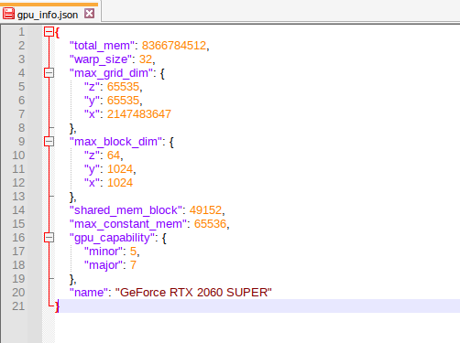

1. **Ответы на вопросы**
2. Какая версия compute capability у архитектуры NVIDIA Fermi?

*2.0, 2.1*

1. Какая максимальная размерность блока у GPU с compute capability 3.0?

Maximum x-dimension of a grid of thread blocks 2^31-1

Maximum y- or z-dimension of a grid of thread blocks 65535

1. Предположим, вы используете одномерную сетку и блок. Если максимальная размерность сетки на устройстве 65535, а максимальная размерность блока 512, какое максимальное количество нитей может быть запущено на GPU?

*65535 * 512 = 33.553.920*

1. При каких условиях программист предпочтет не запускать максимальное количество нитей?

*В целом, мы хотим, чтобы размер блоков / сетки соответствовал данным и одновременно максимизировал занятость, то есть количество потоков, активных одновременно. Основными факторами, влияющими на занятость, являются использование разделяемой памяти, использование регистров и размер блока потока.*

1. Что может помешать программе запустить максимальное количество нитей?

*Проблемы с памятью при тяжелых вычислениях.*

1. Что такое разделяемая память?

*Общая память - это мощная функция для написания хорошо оптимизированного кода CUDA. Доступ к общей памяти намного быстрее, чем доступ к глобальной памяти, поскольку она расположена на чипе. Поскольку общая память совместно используется потоками в блоке потока, она обеспечивает механизм взаимодействия потоков.*

1. Что такое глобальная память?

*Глобальная память - это память с высокой задержкой (самая медленная на рисунке). Чтобы увеличить арифметическую нагрузку нашего ядра, мы хотим уменьшить как можно больше обращений к глобальной памяти. Следует отметить, что в отношении глобальной памяти нет ограничений на то, какие потоки могут к ней обращаться. Все потоки любого блока могут получить к нему доступ. Нет никаких ограничений, как в случае с разделяемой памятью или регистрами.*

1. Что такое константная память?

*Постоянная память: графические процессоры NVIDIA предоставляют постоянную память, которая обрабатывается иначе, чем стандартная глобальная память. В некоторых ситуациях использование постоянной памяти вместо глобальной может уменьшить пропускную способность памяти (что выгодно для ядер). Постоянная память также наиболее эффективна, когда все потоки одновременно обращаются к одному и тому же значению (т. Е. Индекс массива не является функцией позиции).*

1. Что характеризует размер варпа в GPU?

Размер варп - это количество потоков в варп, которая представляет собой подразделение, используемое в аппаратной реализации для объединения доступа к памяти и отправки команд.

1. **Поддерживаются ли числа двойной точности в GPU версии 1.3?**

*Да*

***Вывод:***

В ходе выполнения данной работы я получил представление об аппаратных ресурсах CUDA наряду с их возможностями, а также использовал Python библиотеку для получения информации о GPU.